Вневписанная окружность
Вневписанная окружность — окружность, касающаяся одной стороны треугольника и продолжения двух других его сторон.
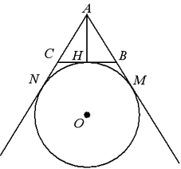
Теорема. Расстояние от вершины треугольника до точки касания вневписанной окружности с продолжением его боковой стороны равно полупериметру : .
Примечание: точка касания вневписанной окружности со стороной треугольника делит его периметр пополам: .
Следствие: , .
Теорема. Радиус вневписанной окружности, проведенный к стороне a, вычисляется по формуле: 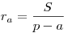.
Теорема. Площадь треугольника, можно вычислить по формуле: , где — радиус вписанной окружности; — радиус вневписанной окружности, проведенный к стороне ; — радиус вневписанной окружности, проведенный к стороне ; — радиус вневписанной окружности, проведенный к стороне .

